

動態

網⾴頁設計

老師：蔡承洋

第⼗十⼆二週



⼤大綱

•

課堂作業討論

•

php

連接

mysql

資料庫

•

SELECT

查詢語法

•

INSERT

新增語法

•

UPDATE

修改語法

•

DELETE

刪除

語法



課堂作業討論



欄欄位的命名、與型態的選定、預設值與型態的關係

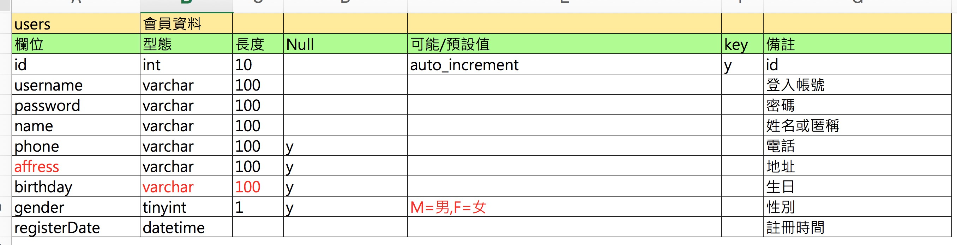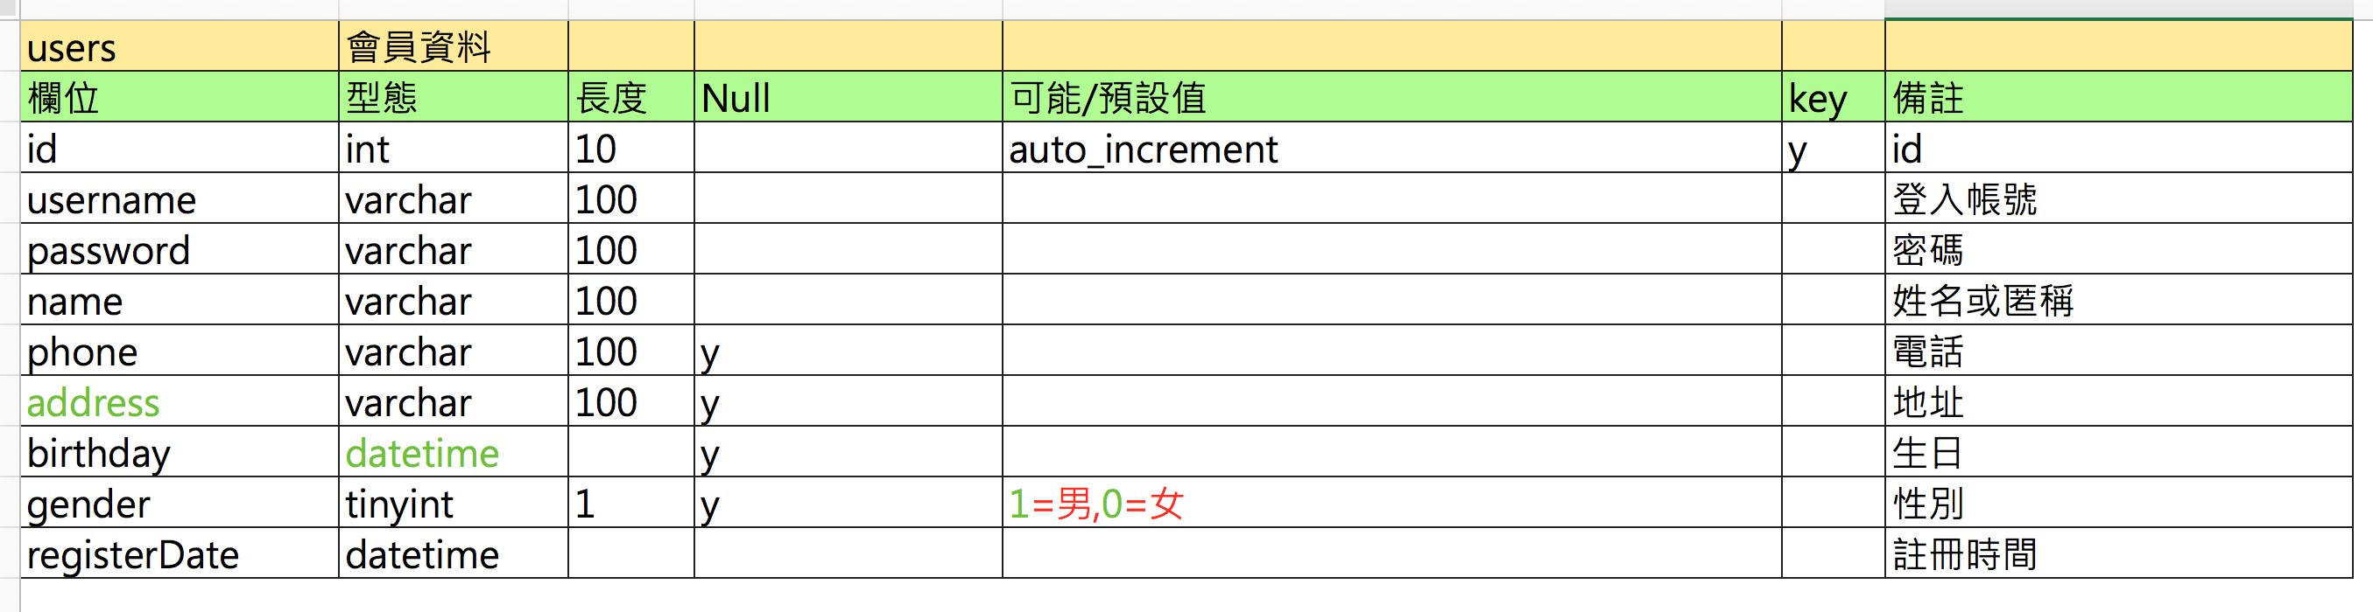

不適合的規劃

修正後的規劃



預設值與型態的關係

不適合的規劃

修正後的規劃

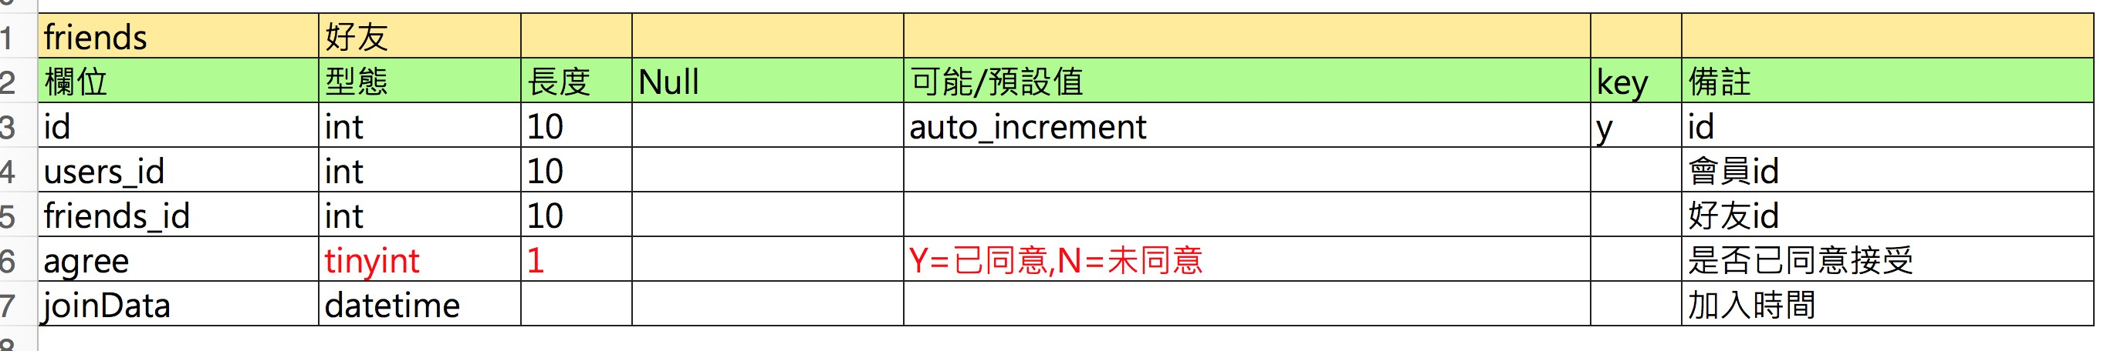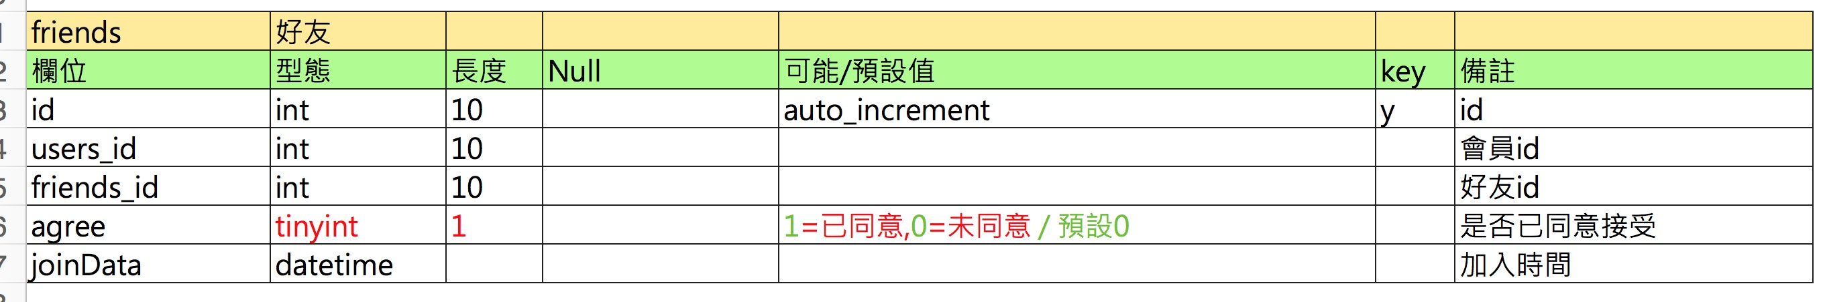

修改時間，是有可能不會被修改的狀狀況，因次建議要⽤用

可能是

null

不適合的規劃

修正後的規劃



資料表的命名，不可以重複

不適合的規劃

修正後的規劃

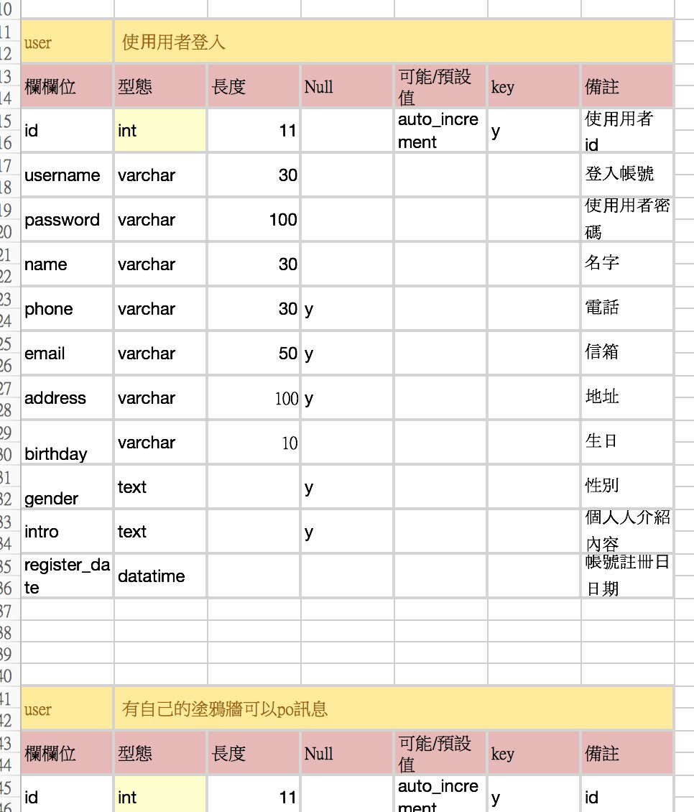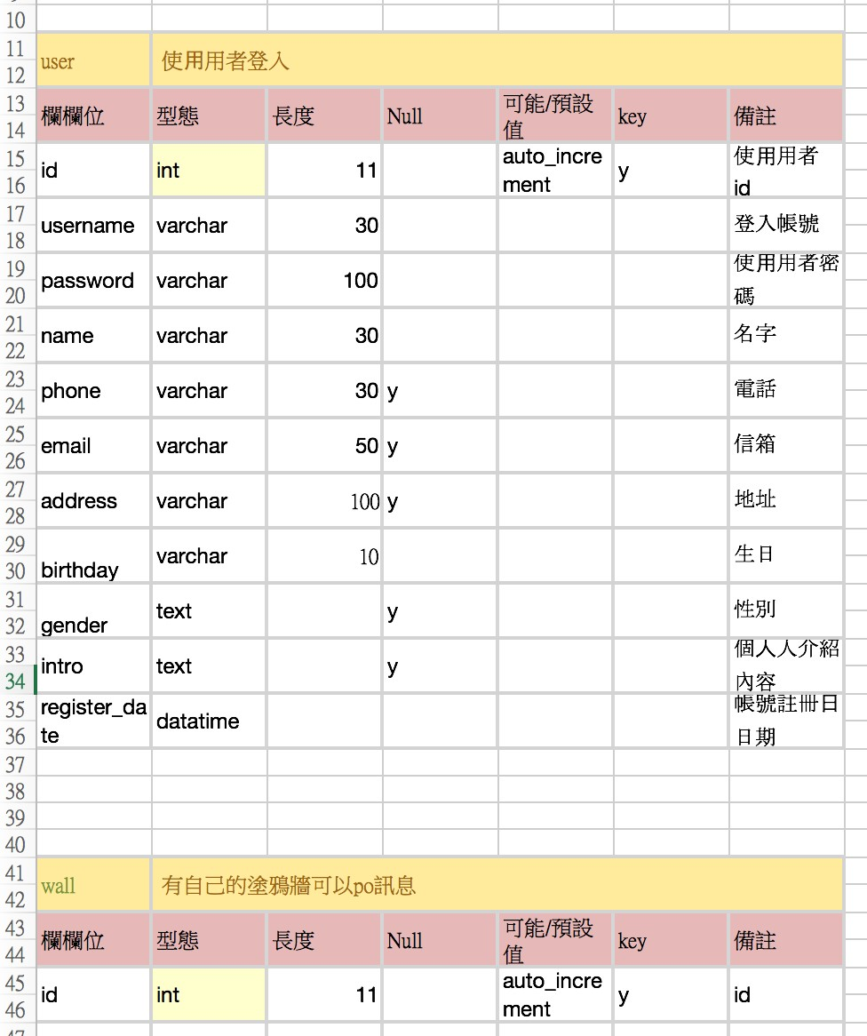

欄欄位命名與備註的意義不同，若若預設值要字串串，就得把

tinyint

改成

varchar

不適合的規劃

修正後的規劃

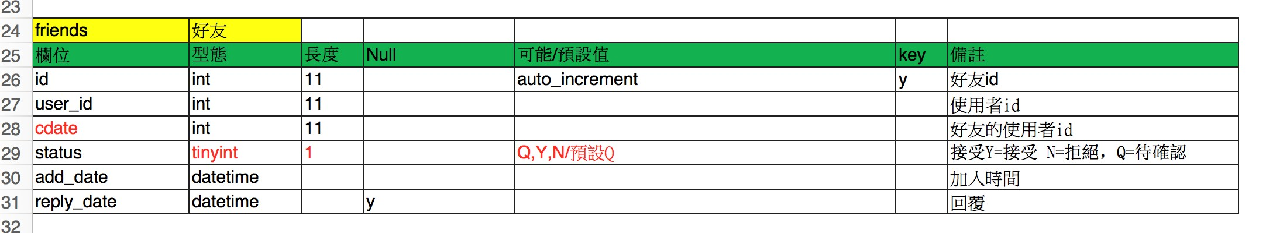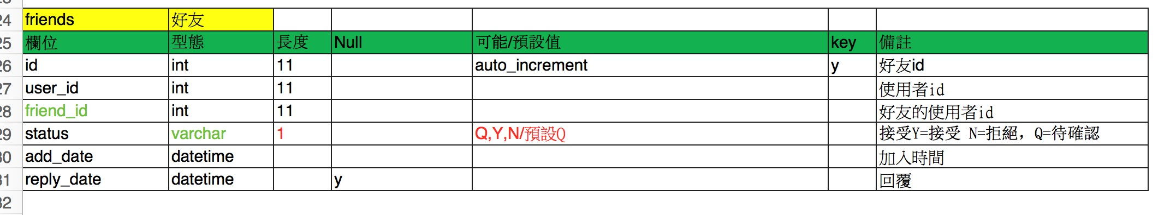

資料表建議不要有空⽩白，好友表應該要有欄欄位紀錄誰跟誰是好友

不適合的規劃

修正後的規劃

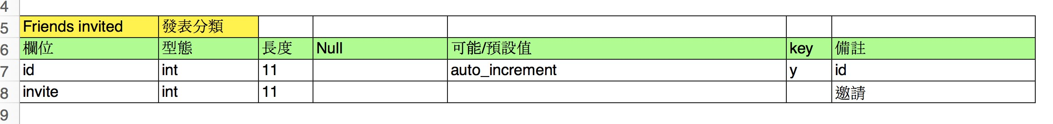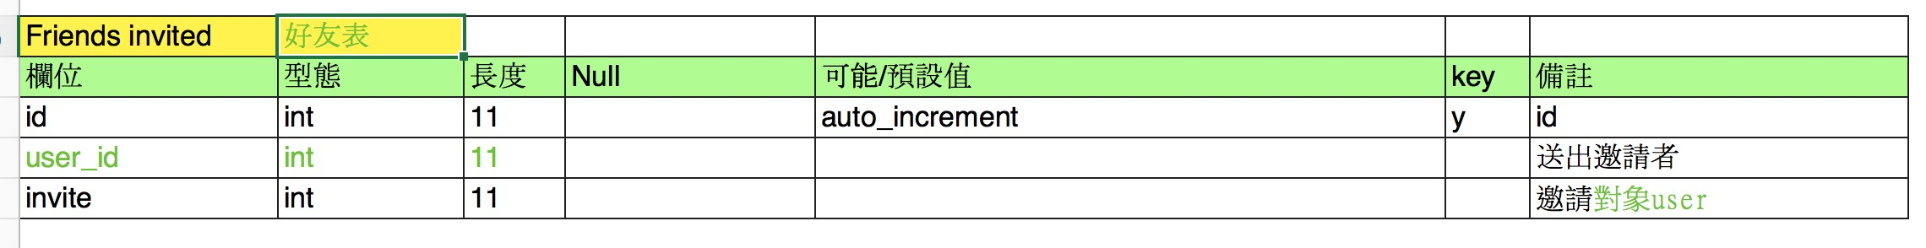

php

連結

mysql

資料庫



php

連結

mysql

使⽤用

mysqli_connent()

函式⽅方法連結資料庫

mysqli_connent("

資料庫主機

","

登入帳號

","

登入密碼

","

要開啟的資料庫名稱

"

)

;

結束連結可⽤用

mysqli_close(

資料庫連線變數

)

函式。

本週所有的程式碼量量多，請直接看本週原始碼。

練習前，請將本週原始碼教材中的

my_db.sql

資料

匯入到你的本機資料庫，此檔案僅有資料表，

所以你匯入前要先建立好

my_db

資料庫，

並且使⽤用

utf8_general_ci

編碼唷

?php

<

//

先設定資料庫資訊，主機通常都⽤用本機

$host

=

'localhost'

;

//

以

root

管理理者帳號進入資料庫

$dbuser

=

'root'

;

//root

的資料庫密碼

$dbpw

=

'stust'

;

//

登入後要使⽤用的資料庫

$dbname

=

'my_db'

;

//

宣告⼀一個

link

變數，並執⾏行行連結資料庫函式

mysqli_connect()

，連結結果會帶入

link

當中

$link

=

mysqli_connect

(

$host

,

$dbuser

,

$dbpw

,

$dbname

)

;

if

(

$link

)

{

//

若若傳回正值，就代表已經連線

//

設定連線編碼為

UTF-8

//mysqli_query(

資料庫連線

, "

語法內容

")

為執⾏行行

sql

語法的函式

mysqli_query

(

$link

,

"SET NAMES utf8"

)

;

echo

"

已正確連線

"

;

}

else

{

//

否則就代表連線失敗

mysqli_connect_error()

是顯⽰示連線錯誤訊息

echo

'

無法連線

mysql

資料庫

:<br/>'

.

mysqli_connect_error

()

;

}

?>



SELECT

查詢語法



語法說明

在連接成功後，還沒

mysqli_close($link

)

之前都可以對資料庫做

新增、刪除、查詢、修改

查詢語法說明：

SELECT * FROM `user`;

查詢

所有欄欄位

從資料表

user

資料表

SELECT * FROM `user` WHERE `id` = 2;

查詢

所有欄欄位

從資料表

user

當

id

等於

2

加入條件



INSERT

新增語法



語法說明

INSERT INTO `user` (`username`,`password`,`name`)

VALUE('mktsai', '123!@#$',

'

王⼩小明

');

新增

到資料表

user

資料表名稱

欄欄位名稱，以

,

分開，每個欄欄位以

``

包起來來

值

插入的值，

以

,

分開，

如果為字串串⽤用

’’

包起來來

,

數字不⽤用包

,

⽇日期輸入時視為字串串。



UPDATE

修改語法



語法說明

UPDATE `user` SET `password` = '11111', `name` = 'heyhey'

WHERE `id` =2;

更更新

user

資料表

設定

密碼欄欄位等於

11111

多個欄欄位更更新

⽤用

,

分開

名字等於

heyhey

當

其

id

等於

2



DELETE

刪除語法



語法說明

DELETE FROM `user` WHERE `id` = 2

刪除

user

資料表

從

當

其

id

等於

2